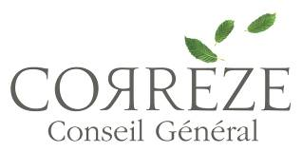
CFCO 2015- www.cfco2015.fr
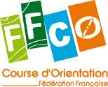
Championnat de France MD - FINALE

20 aout 2015 – St Cernin de Larche
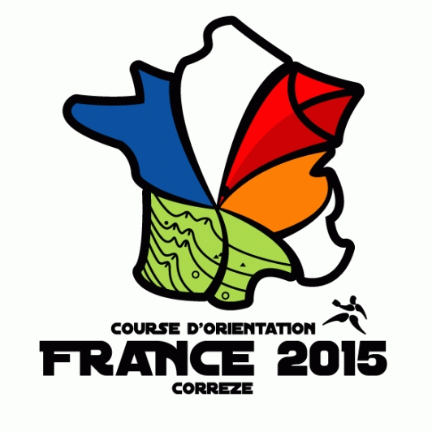
Organisation Corrèze Course Orientation www.correze-co.fr
Directeur de Course Bruno MARCHEGAY GEC Pierre Jean MANET
Traceur Jean Christophe LEDUC Arbitre Johann LASOUCHE
Contrôleur Jean Marc TINCHANT Délégué Fédéral Philippe MASSON
Délégué Stagiaire Michel PARZYCH

Carte Dolmens – St Cernin de Larche : 1/10 000°, relevés 2015 Marian COTIRTA – Bruno MARCHEGAY

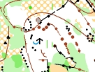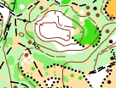

Circuits et catégories :
Catégories | Circuit | Temps |  | Catégories | Circuit | Temps
H20 et + | A | 30-35 mn |  | H14 - H18 | C | 20-25 mn
D20 et + | B | 30-35 mn |  | D14 - D18 | D | 20-25 mn

Finales : Finale A constituée des 10 qualifiés de chaque série pour les Jeunes,
des 10 qualifiés de chaque série pour les Elites.
Finale B constituée des non qualifiés à la Finale A.

GEC Utilisation du système Sport Ident. Location de puce 2 € (+ caution 30,00 €)

Accueil Chaque jour de 18h à 20h au centre de Course à la base nautique de Lissac/Couze et sur le site de course à partir de 8h00

Accès - Fléchage suivre fléchage à partir du centre de course et de St Cernin de Larche.

Contact Bruno MARCHEGAY Sajueix 19130 VOUTEZAC
Tél : 06 07 30 82 07 – marchegay@aol.com

Inscriptions se fait automatiquement avec l’inscription aux qualifications

Départs à partir de 9h00

Résultats Vendredi 21 aout au centre de course à 16h00

Restauration Buvette : boissons – Sandwichs sur site de course






